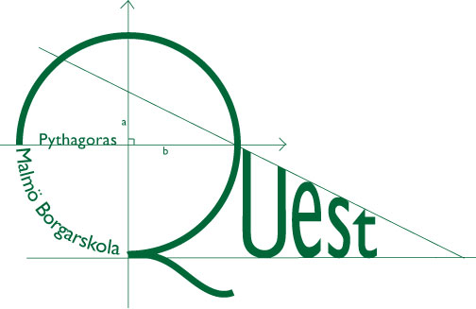

PYTHAGORAS QUEST
Distriktsfinal
Del 2. Tid : 30 min – 5 frågor Max poäng: 10 poäng (2p/uppgift).
Hjälpmedel : Papper, penna och radergummi (ej miniräknare).
Skriv lagets namn på alla papper!!
Endast svar krävs på del 2!

- 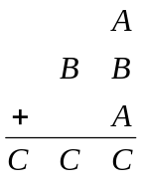Addition
Vilka siffror döljer sig bakom bokstäverna A, B och C till höger?

2. Sifferlappar
På ett bord ligger tre papperslappar med tre olika siffror (en siffra på varje lapp). De tre lapparna kan kombineras till olika tresiffriga tal. Vilka siffror finns på lapparna om summan av det största möjliga och det näst största tresiffriga talet är 1521?

3. Pinnar
Du får fem pinnar med längderna 10 cm, 20 cm, 30 cm, 40 cm och 50 cm. Hur många olika trianglar kan du konstruera om du till varje triangel får använda endast tre av de fem pinnarna?

4. Halvcirkel
Ett hjul med radien 8 cm rullar längs diametern av en halvcirkel med radien 25 cm tills den träffar den andra sidan av halvcirkeln (se figur). Hur lång är den del av diametern som inte berörs av hjulet?
5. Nötparty
Två ekorrar skalade 400 nötter inför en stor familjefest. Den ene skalade tre nötter per minut och den andre två nötter per minut. Den första ekorren avslutade sitt jobb 25 minuter före den andra. Hur många nötter skalade var och en av ekorrarna och hur lång tid tog det för var och en?

